Лабораторна робота № 5
СТВОРЕННЯ ВЕБ-ЗАСТОСУНКІВ З ПІДТРИМКОЮ ВЗАЄМОДІЇ В РЕАЛЬНОМУ ЧАСІ З ВИКОРИСТАННЯМ SIGNALR
Мета: отримати практичний досвід інтеграції SignalR у веб-застосунок для забезпечення обміну даними в реальному часі за допомогою SignalR.
Хід роботи:
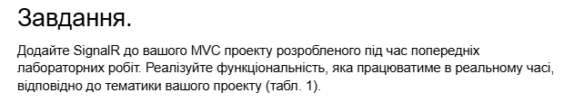
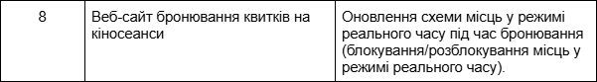
Лістинг коду(Hub):
using Microsoft.AspNetCore.SignalR;

namespace CinemaBooking.Hubs
{
public class BookingHub : Hub
{
public async Task JoinMovieGroup(string movieId)
{
await Groups.AddToGroupAsync(Context.ConnectionId, $"Movie_{movieId}");
}

public async Task LeaveMovieGroup(string movieId)
{
await Groups.RemoveFromGroupAsync(Context.ConnectionId, $"Movie_{movieId}");
}
}
}

Лістинг коду(Controller):
[HttpPost]
public async Task<IActionResult> ToggleSeat(long movieId, int row, int seat)
{
var movie = repository.Movies.FirstOrDefault(m => m.MovieID == movieId);
if (movie == null) return NotFound();
var hall = repository.CinemaHalls.FirstOrDefault(h => h.CinemaHallID == movie.CinemaHallID);
string hallName = hall?.Name ?? "Невідомо";

var cart = HttpContext.Session.GetJson<BookingCart>(GetCartKey()) ?? new BookingCart();
string seatLabel = $"Ряд {row}, Місце {seat}";

var existingItem = cart.Items.FirstOrDefault(i => i.MovieID == movieId && i.Seat == seatLabel);
bool isBooked = false;

var globalSeats = GlobalBookedSeats.GetOrAdd(movieId, new List<string>());

if (existingItem != null)
{

cart.Items.Remove(existingItem);

lock (globalSeats)
{
globalSeats.Remove(seatLabel);
}

await hubContext.Clients.Group($"Movie_{movieId}").SendAsync("SeatUpdated", movieId, row, seat, false);
}
else
{
bool isGloballyBooked = false;
lock (globalSeats)
{
if (globalSeats.Contains(seatLabel))
{
isGloballyBooked = true;
}
else
{
globalSeats.Add(seatLabel);
}
}

if (isGloballyBooked)
{
return Json(new { success = false, message = "Місце вже зайнято" });
}

cart.Items.Add(new CartItem
{
MovieID = movie.MovieID ?? 0,
Title = movie.Title,
CinemaHallName = hallName,
Seat = seatLabel,
TicketPrice = movie.TicketPrice
});

await hubContext.Clients.Group($"Movie_{movieId}").SendAsync("SeatUpdated", movieId, row, seat, true);
isBooked = true;
}

HttpContext.Session.SetJson(GetCartKey(), cart);
return Json(new { success = true, isBooked });
}

Лістинг коду(JS):
@section Scripts {
<script src="~/lib/microsoft/signalr/dist/browser/signalr.min.js"></script>
<script>
var connection = new signalR.HubConnectionBuilder()
.withUrl("/bookinghub")
.withAutomaticReconnect()
.build();

connection.on("SeatUpdated", function (movieId, row, seat, isBooked) {
if (movieId != @movie.MovieID) return;

var btn = document.querySelector(`.seat[data-row='${row}'][data-seat='${seat}']`);
if (btn) {
if (btn.classList.contains("booked-mine") && isBooked) {
return;
}

if (isBooked) {
btn.className = "seat booked-other";
} else {
btn.className = "seat available";
}

showNotification(row, seat, isBooked);
}
});

connection.start().then(function () {
updateStatus("connected");
connection.invoke("JoinMovieGroup", "@movie.MovieID").catch(function (err) {
return console.error(err.toString());
});
}).catch(function (err) {
updateStatus("disconnected");
});

window.addEventListener("beforeunload", function () {
if (connection.state === signalR.HubConnectionState.Connected) {
connection.invoke("LeaveMovieGroup", "@movie.MovieID");
}
});

connection.onreconnecting(function () {
updateStatus("reconnecting");
});

connection.onreconnected(function () {
updateStatus("connected");
});

connection.onclose(function () {
updateStatus("disconnected");
});

function updateStatus(state) {
var el = document.getElementById("connection-status");
if (state === "connected") {
el.className = "badge bg-success shadow-sm text-white";
el.innerHTML = "Live: Оновлення в реальному часі";
} else if (state === "reconnecting") {
el.className = "badge bg-warning shadow-sm";
el.textContent = "Перепідключення...";
} else {
el.className = "badge bg-danger shadow-sm text-white";
el.textContent = "Відключено від залу";
}
}

function toggleSeat(btn, movieId, row, seat) {
if (btn.classList.contains("booked-other")) return;

var wasMine = btn.classList.contains("booked-mine");

if (wasMine) {
btn.className = "seat available";
} else {
btn.className = "seat booked-mine";
}

fetch('/Booking/ToggleSeat', {
method: 'POST',
headers: {
'Content-Type': 'application/x-www-form-urlencoded',
'X-Requested-With': 'XMLHttpRequest'
},
body: new URLSearchParams({
movieId: movieId,
row: row,
seat: seat
})
})
.then(response => response.json())
.then(data => {
if (!data.success) {
btn.className = wasMine ? "seat booked-mine" : "seat available";
} else {
btn.className = data.isBooked ? "seat booked-mine" : "seat available";
}
})
.catch(err => {
console.error('Error toggling seat:', err);
btn.className = wasMine ? "seat booked-mine" : "seat available";
});
}

function showNotification(row, seat, isBooked) {
var div = document.createElement("div");
div.className = "notification " + (isBooked ? "booked" : "released");
div.textContent = `Місце (Ряд ${row}, Місце ${seat}) було ${isBooked ? 'заброньовано' : 'звільнено'}.`;

document.body.appendChild(div);

setTimeout(() => {
if (div.parentNode) {
div.parentNode.removeChild(div);
}
}, 3000);
}
</script>
}

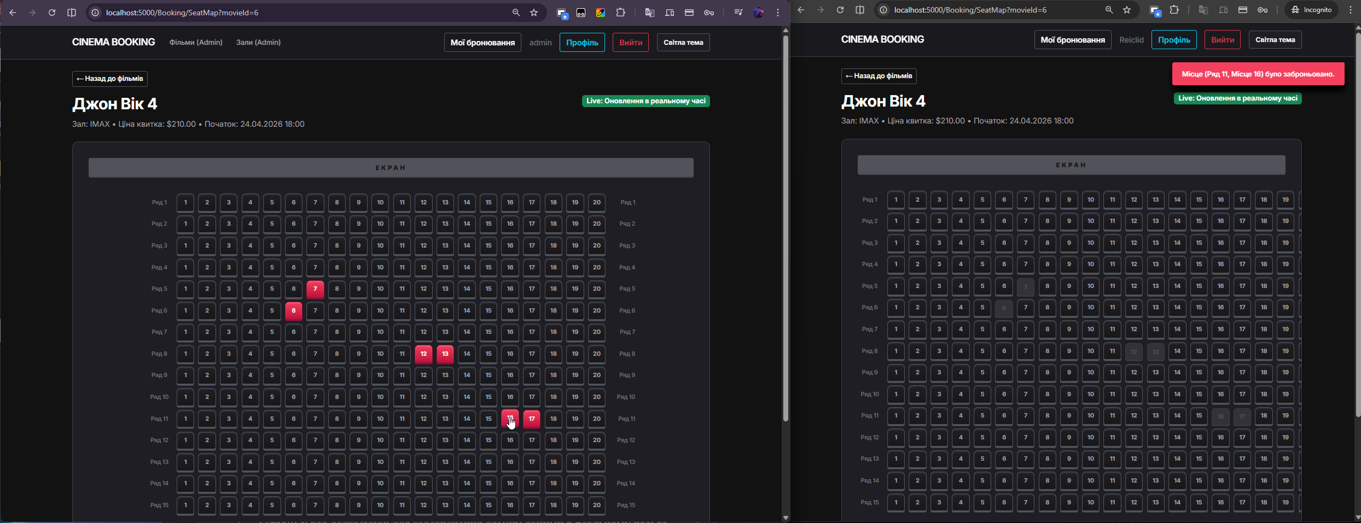
Рис. 1. Приклад праці SignalR на різних вкладках

Висновок: в ході виконання роботи отримав практичний досвід інтеграції SignalR у веб-застосунок для забезпечення обміну даними в реальному часі за допомогою SignalR.

